|  |  |  |
| --- | --- | --- |
| GAROZAS PAMATSKOLAS ZIŅAS  Aprīlis - maijs 2024 | | |
| D:\Dati\My Pictures\maijs-22\Camera\20220525_075435.jpg | D:\Dati\My Pictures\1.lpp\Garozas_skola (640x464).jpg | d:\Dati\Desktop\20240409_142259.jpg |
| Sveiciens izlaidumā 1. lpp. | Mācību process 2.-16. lpp. | aktualitātes 17-20. .lpp. |

|  |  |  |  |
| --- | --- | --- | --- |
| ***Izlaiduma svinības Garozas pamatskolā - 6.jūlijā*** | | | |
| ***Sirsnīgi sveicam 9. klasi izlaidumā! Lai visi sapņi piepildās!*** | | | |
| Izlaidumi bērnudārzos bez vecākiem - kā svinēt? | | ***Izver sapni caur saules staru***  ***Garu, garu***  ***Un saki pats sev***  ***„Es visu varu”***  ***Met savu sapni ugunī,***  ***Topi tās liesmā par dziesmu***  ***Un saki pats sev***  ***„ Tālu iešu. ”***  ***Ej, nešaubies, ceļš labi sācies,***  ***No tevis dzīve prasīs daudz.***  ***Ej, mūžu dzīvo, mūžu mācies,***  ***Un visu, visu laiku audz.***  Šī 9. klase ir īpaša - “spica” un krāsaina. Nu gluži kā zīmuļi. Lai cik lieli un nopietni tie šķiet, viņiem patīk arī “zīmēties”.  Un tā pat kā zīmuļiem, viņu galvenais uzdevums ir, neatkarīgi no apstākļiem – turpināt rakstīt.  Tāds dīvains salīdzinājums, bet tomēr... Šīs nebūs stāsta beigas, tas nav arī sākums. Pašiem sava dzīve būs jāizkrāso spilgtos toņos!  Lai veicas turpmākajā izaugsmes ceļā!  Skolas kolektīvs | |
| **LEPOJAMIES AR MŪSU AUDZĒKŅU SASNIEGUMIEM!** | | | |
| D:\Dati\Documents\Garoza_avize3\web baneris EIRO10 (2000 x 500 pikseļi) (3).png | D:\Dati\Documents\Garoza_avize3\WhatsApp Image 2024-04-29 at 18_46_58.jpeg | | d:\Dati\Desktop\20240430_101748.jpg |
| **Eiropas dienā piedalās tiešsaistes stundā**  Top of Form  **9.maijā visā Eiropā un Latvijā plaši tiek atzīmēta Eiropas diena, stiprinot zināšanas un izpratni par Eiropas vērtībām, kultūru dažādību un iespējām.**  Arī Garozas pamatskolā sociālo zinību stundu ietvaros skolēni svinēja Eiropas dienu, piedaloties Eiropas tiešsaistes stundā un viktorīnā, lai pārbaudītu savas zināšanas.  C:\Users\User\AppData\Local\Microsoft\Windows\Temporary Internet Files\Content.MSO\6652AA6D.tmp  Visi skolēni, skolotāji un vecāki tikai aicināti piedalīties arī kopīgajā Vislatvijas testā par Eiropas savienību.  Eva Čata, direktora vietniece audzināšanas darbā | **Apgūst videi draudzīgu saimniekošanu**  **29.aprīlī Skolēnu dome kopā ar Eco Garden pulciņa dalībniekiem piķēja tomātu stādiņus, jo katra roka darba procesā ir noderīga. Arī dārzā katru dienu ir ko darīt, jo īpaši tuvojoties siltajai vasarai.**  **D:\Dati\Documents\Garoza_avize3\DSC09297-scaled-1.jpg**  Nodarbībās dabas vidē tiek veicināta skolēnu interese par veselīgu un videi draudzīgu dzīvesveidu, rosinot iegūt zināšanas par kultūraugu bioloģisku, videi draudzīgu audzēšanu un izmantošanu mājsaimniecībā, kā arī gudru, ilgtspējīgu videi un cilvēkam draudzīgu izmantošanu un aizsardzību.  Eva Čata, direktora vietniece audzināšanas jomā | | **Ne – somu diena skolā**  **30. aprīlī Skolēnu dome aicināja ikvienu ierasties uz skolu ar "Ne - somu", lai liktu, katram padomāt radoši un padarītu skolas ikdienu krāsaināku un mazliet jautrāku.**  Svinot joku mēneša noslēgšanos, Garozas pamatskolas skolēni, uz skolu devās ar priekšmetiem, kas aizvietoja ikdienas ierastās skolas somas.  d:\Dati\Desktop\20240430_101730.jpg  Paldies visiem par radošo pieeju un atraktīvo ideju pasniegšanu.  Eva Čata, direktora vietniece audzināšanas jomā Top of Form |

**Skolēni iepazīst 1. maija — Darba svētku un Latvijas Republikas Satversmes sapulces sasaukšanas dienas nozīmi**

|  |  |
| --- | --- |
| d:\Dati\Desktop\20240430_102919.jpg | d:\Dati\Desktop\20240430_110320.jpg |
| **Mūsu valstī šos svētkus svin jau vairāk nekā simt gadu un to aktualitāte ir neapstrīdama joprojām.** | | |
| **Latvijas valstij šī diena ir īpaši nozīmīga, jo tiek svinēti divkārši, savstarpēji saistīti svētki — tieši 1. maijā pirmoreiz tika sasaukta Latvijas Republikas Satversmes sapulce, kas izstrādāja un 1922. gadā pieņēma valsts pamatlikumu — Satversmi, kura nosaka katra mūsu valsts iedzīvotāja demokrātiskās tiesības — tiesības uz izglītību, veselības aprūpi, darbu utt. 1. maijā Latvijā tiek atzīmēti arī Darba svētki.**  Pasaulē 1. maijs tiek uzskatīts par dienu, kurā jau izsenis arodbiedrības un strādājošie mītiņu un demonstrāciju veidā pievērš valdības un visas sabiedrības uzmanību strādājošo problēmām.  Latvijas Brīvo Arodbiedrību Savienības(LABS) priekšsēdētāja vietniece Anda Grīnfelde Darba svētku priekšvakarā 30. aprīlī viesojās Jelgavas novada Teteles un Garozas pamatskolās, lai 7. – 9. klašu skolēniem pastāstītu par arodbiedrībām. Jaunieši bija ieinteresēti un uzdeva daudz jēgpilnu jautājumu, - par to, kā var iestāties arodbiedrībā un vai LBAS aizsargā, piemēram, pirmsskolas auklītes. Audzēkņi vasarā bija guvuši tieši šādu darba pieredzi un piekrita, ka atalgojums ir par zemu, slodze par lielu un vispār atbalstīja pedagogus viņu prasību pamatotībā. | | * Daudzi no audzēkņiem jau ir izdomājuši, par ko vēlas kļūt, ko pierādīja viņu sastāšanās pa nozaru grupiņām zem Eiropas Savienības lietussarga. Diemžēl neviens negribēja kļūt par pedagogu, policistu vai ārstu! Toties kļūt par IT speciālistiem sapņoja visvairāk, arī par kuģu un aviācijas inženieriem, grāmatvežiem u.c. * Vairāki norādīja, ka vēlas iet uz tehnikumu, un A. Grīnfelde audzēkņus informēja par konkursu PROFS, kuru LBAS organizē profesionālo izglītības iestāžu audzēkņiem. * Pēc tikšanās ar Teteles pamatskolas audzēkņiem A. Grīnfelde ar Teteles pamatskolas pedagogiem un vadību pēc viņu iniciatīvas pārrunāja LBAS kā sociālā partnera lomu un aktualitātes. * Abās skolās visās sanāksmēs piedalījās arī Sandis Ante, Jelgavas novada izglītības pārvaldes galvenais speciālists karjeras izglītības jomā, un Solvita Cukere, Jelgavas novada izglītības pārvaldes pedagogs-karjeras konsultants, kura noorganizēja šos pasākumus.   Žurnālistikas pulciņa audzēkņi sadarbībā ar LBAS pārstāvi Andu Grīnfeldi |

|  |  |  |
| --- | --- | --- |
|  | | |
| *d:\Dati\Desktop\WhatsApp-Image-2024-05-03-at-12.03.54-1.jpeg* | **Skaisti aizvadīti Baltā galdauta svētki**  **1990. gada 4. maijā ar Latvijas PSR Augstākās Padomes deklarāciju “Par Latvijas Republikas neatkarības atjaunošanu” tika atjaunota Satversmes sapulces 1922. gada 15. februārī pieņemtā Latvijas Republikas Satversme.**  **Šī deklarācija atjaunoja Latvijas Republikas suverenitāti. Tāpat kā valsts dibināšana, arī šis bija drosmīgs solis, radot jaunu varoņu paaudzi.**  **d:\Dati\Desktop\WhatsApp-Image-2024-05-03-at-12.03.56.jpeg**  Arī Jelgavas novada skolās ik gadu tiek rīkotas Baltā galdauta svētku svinības par godu Latvijas valsts neatkarības atjaunošanai – vienai no būtiskākajām pieturzīmēm Latvijas vairāk nekā simts pastāvēšanas gados. | Svētki skolā aizvadīti ar kopēju svētku mielastu siltajos maija saules staros un patriotiskām dziesmām.  Šajos svētkos balti klātais galds ir kā tautas pašapziņas, lepnuma simbolsun svinētājus vienojošais elements.  **d:\Dati\Desktop\WhatsApp-Image-2024-05-03-at-14.11.02.jpeg**  Solvita Cukere un žurnālistikas pulciņa audzēkņi |
| d:\Dati\Desktop\WhatsApp-Image-2024-05-02-at-12.48.45-4.jpeg | | |

**Erasmsus + projekts sniedz iespējas gūt starptautisku pieredzi**



**Garozas pamatskola šogad uzsāka dalību Erasmus + projektā “Erdkinder Montessori &amp; Farm School”.**

Projekta mērķis: izmantojot “Montessori Erdkinder un Farm School” metodi, veicināt ilgtspējības, vides apziņas un rūpes par vidi principus, paaugstināt partnerinstitūciju īstenoto aktivitāšu kvalitāti, kā arī veidot kapacitāti kopīgai rīcībai starpvalstu līmenī un sekmēt darbības starptautisko raksturu.

**Garozas pamatskolas četri izglītojamie aprīlī devās mobilitātē uz Nīderlandi  - Erasmus + akreditācijas ietvaros. Pēc pavadītās aktīvās projekta aktivitāšu nedēļas, 9.maijā skolēni, kuri piedalījās mobilitātē uz Nīderlandi dalījās savā pieredzē par iegūtajiem iespaidiem un prasmēm, ko apguvuši ceļojuma laikā.**

Skolēni ir priecīgi par iespēju piedalīties starptautiskos projektos, jo tā ir iespēja uzlabot angļu valodas prasmes, paplašināt redzes loku, iepazīt jaunus draugus un piepildīt sapni par ceļošanu uz citu valsti.

Jau jūnija sākumā projekta dalībnieki apmeklēs nākamo projekta dalībvalsti – Bialku, Polijā.

Eva Čata, direktora vietniece audzināšanas jomā

**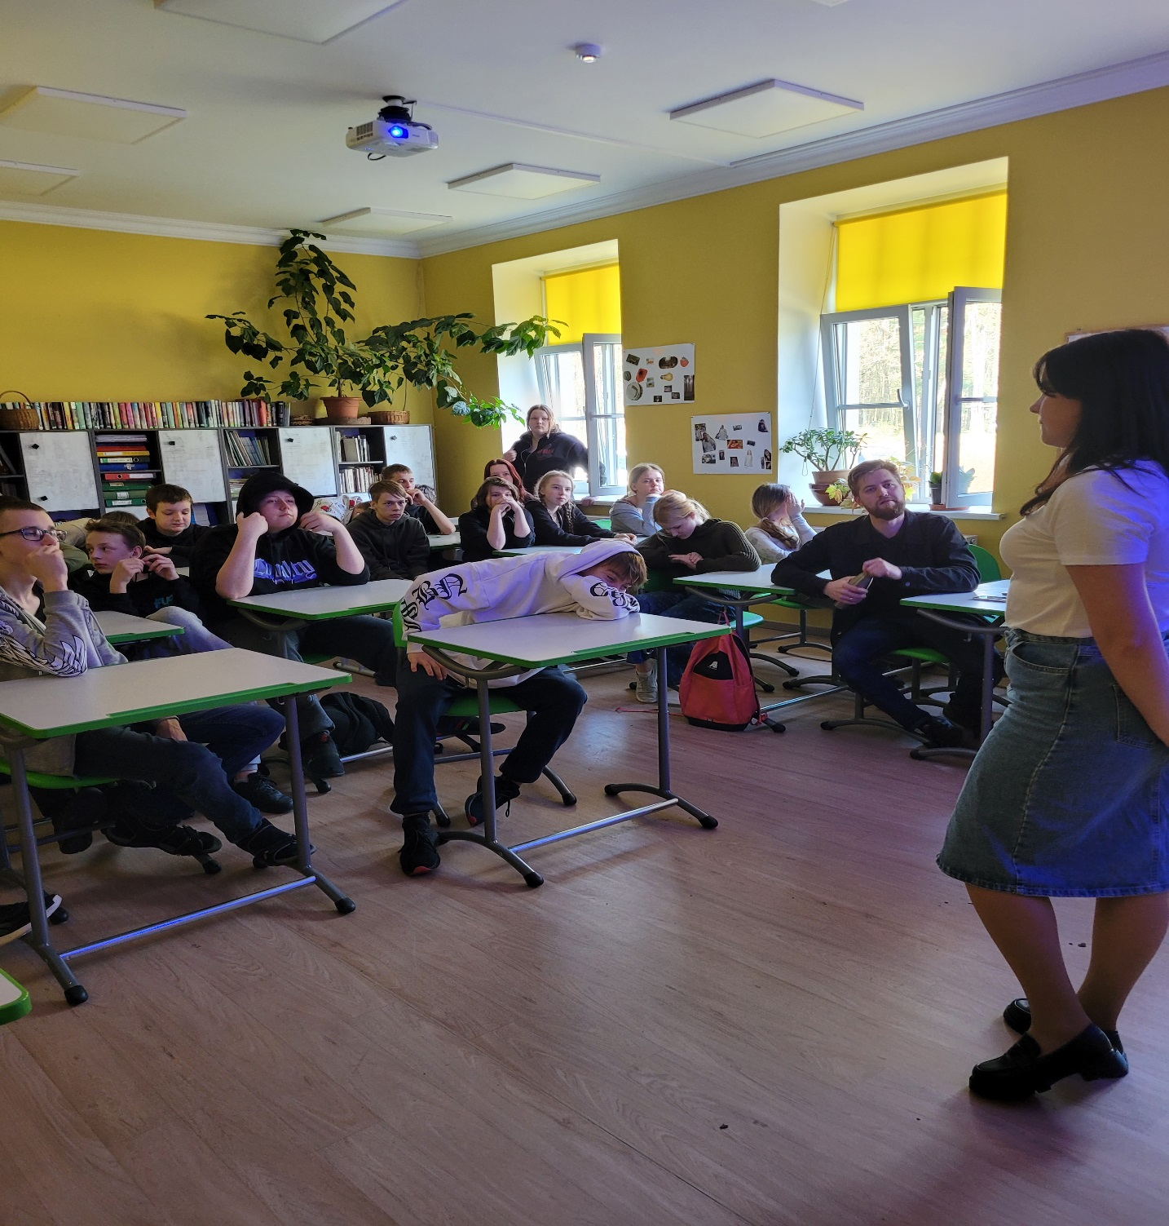**

**5. - 9.klašu skolēni iepazīst vecāku profesijas**

**Vecāku profesijas var būt kā mazas noslēpumu salas, ko jauniešiem ir svarīgi atklāt un izzināt. Jaunieši, iepazīstot savu vecāku darbu, var labāk saprast pasauli, kādā dzīvojam, kā arī iegūt ierosmi un jaunas zināšanas savām nākotnes izvēlēm. Karjeras izglītības ietvaros 5. līdz 9. klašu skolēniem ir vairākas iespējas, kā viņi varētu iepazīties ar vecāku profesijām.**

1. **Uzaicināt vecākus uz skolu**: Vienkāršākais veids, kā iepazīties ar vecāku darbu, ir uzaicināt viņus uz skolu, ko arī veiksmīgi realizējām 9.aprīlī uzaicinot dažādu profesiju vecākus –mammas un tētus piedalīties “Profesiju duelī”. Organizējām šo pasākumu, lai vecāki atraktīvā veidā var dalīties savā profesionālajā pieredzē ar skolēniem. Šāda veida tikšanās var ietvert gan lekcijas par savu darbu, gan pat praktiskas nodarbības vai radošās darbnīcas.
2. **Veikt intervijas**: Skolēni var uzdot vecākiem jautājumus par viņu darbu un profesionālo pieredzi. Šādas intervijas var notikt gan mājās, gan arī klases ietvaros. Tas var būt interesants un izglītojošs veids, kā iegūt dziļāku priekšstatu par dažādām profesijām.
3. **ĒNU dienas**: Organizēt dienu, kurā skolēni varētu aiziet uz darbu kopā ar vecākiem. Šī ir lieliska iespēja iegūt praktisko pieredzi un redzēt, kas reāli notiek dažādās darba vietās. Tas var palīdzēt skolēniem labāk izprast dažādas profesijas un to, kas nepieciešams, lai tur iegūtu panākumus.
4. **Karjeras dienas**: Skolēniem var būt iespēja apmeklēt karjeras dienas vai dažādu nozaru izstādes kopā ar vecākiem. Tur viņi var iepazīties ar dažādām profesijām un arī uzzināt par izglītības ceļiem, kas vajadzīgs, lai sasniegtu konkrētu profesionālo mērķi.
5. **Mācību ekskursijas**: Skolēni var apmeklēt uzņēmumus un ražotnes kopā ar savām klases biedriem un vecākiem. Šī ir iespēja iepazīt dažādas darbavietas un uzņēmumus, kā arī uzzināt, kādas prasmes un zināšanas ir nepieciešamas, lai strādātu konkrētā nozarē.

Kopumā, iepazīstot vecāku profesijas, skolēni var iegūt noderīgu informāciju par darba tirgu un dažādajām karjeras iespējām. Tas arī palīdz veicināt ciešāku savstarpējo sapratni un atbalstu ģimenē, kā arī var iedrošināt skolēnus domāt par savu nākotni un karjeras iespējām.

Solvita Cukere, pedagogs- karjeras konsultantsTop of Form

## **Ēnu dienā iespēja “piemērīt” profesijas**

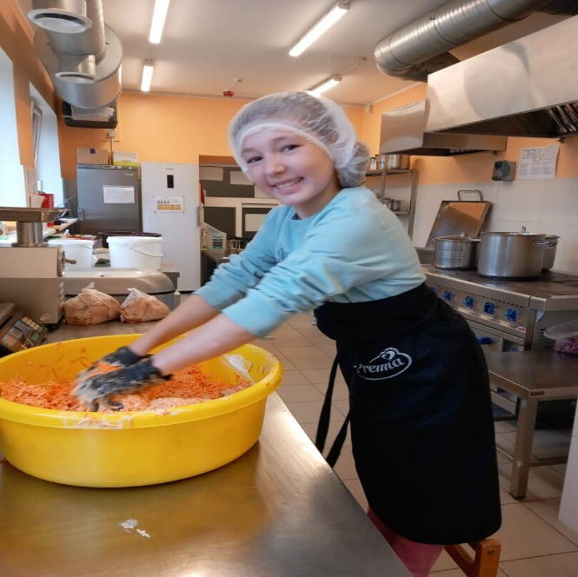

**Ēnu diena ir pasaulē atpazīstama un atzīta Junior Achievement karjeras izglītības programma 1.-12. klašu izglītojamiem, kuras laikā skolēniem tiek sniegta iespēja apmeklēt kādu darba vietu, vērot sev interesējošās profesijas pārstāvja darba ikdienu un, iesaistoties darba procesā, nointervējot darba devēju, “piemērīt” sev interesējošu profesiju – der vai tomēr nebūs īstā.**

“Ēnu diena” tiek organizēta jau vairāk nekā 20 gadus. Tās mērķis ir veicināt skolēnu izglītības satura sasaisti ar reālo dzīvi, palīdzot skolēniem mērķtiecīgi plānot savu karjeru, izdarīt izvēli par savu nākotnes profesiju un atbilstoši sagatavoties darba tirgum. Darba devējiem savukārt tā ir iespēja veidot sava uzņēmuma atpazīstamību un piesaistīt nākamos kolēģus.

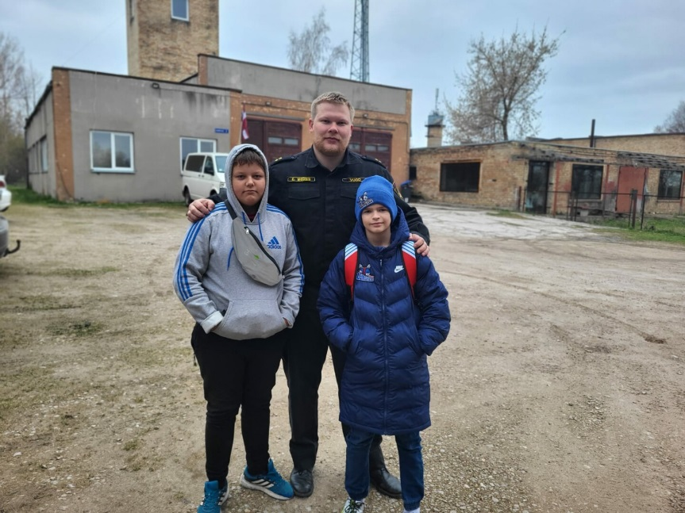

**Šogad “Ēnu” dienas aktivitātēs piedalījās arī daudzi Garozas pamatskolas 1.-9. kl. izglītojamie, iepazīstot Jelgavas novada domes priekšsēdētāja vietnieces, ugunsdzēsēja – glābēja, grāmatveža, pavāra, pirmsskolas pedagoga, skolotāja, kokapstrādes speciālista, uzņēmuma direktora, medicīnas darbinieka, rūpnīcas darbinieka un citu speciālistu darba ikdienu.**

Solvita Cukere, Pedagogs - karjeras konsultants 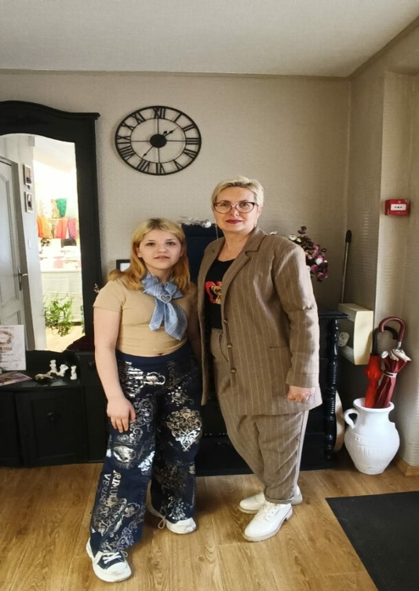

**Veiksmīga komunikācija ir svarīga karjeras izaugsmē**

**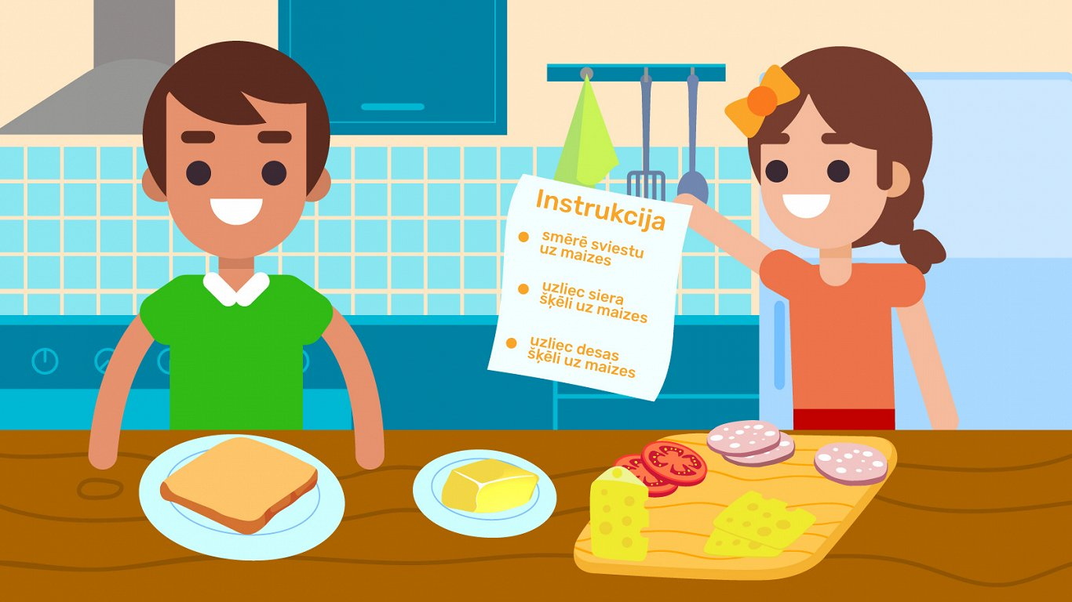**

**Labas komunikācijas prasmes vienmēr ir bijušas svarīgas, un tās turpinās būt nepieciešamas nākotnē. Tas ietver ne tikai rakstisku un mutisku komunikāciju, bet arī spēju komunicēt efektīvi digitālajā vidē un globālā līmenī.**

Veiksmīga komunikācija ir būtiska karjeras izaugsmē vairāku iemeslu dēļ. Pirmkārt, tā veicina uzticēšanos un drošības sajūtu, nodrošinot, ka informācija ir skaidri un efektīvi nodota visam kolektīvam.

Efektīva komunikācija arī veicina labākas attiecības starp izglītojamiem un pedagogiem, skolas vadību. Savukārt pedagogiem ir svarīgi sniegt atgriezenisko saiti, palīdzot izglītojamiem attīstīties un realizēt savus karjeras mērķus. Tāpat būtiska ir spēja pielāgoties dažādām komunikācijas formām, piemēram, attālinātajām mācībām un darbam, kas prasa digitālās prasmes un lietišķās etiķetes ievērošanu​.

**Karjeras izaugsmē ir svarīgi veidot komunikācijas prasmes, kas palīdz ne tikai mācībās, bet arī ikdienas darba pienākumu veikšanā, bet arī ilgtermiņa mērķu sasniegšanā. Sākot ar pašnovērtējumu un beidzot ar konkrētu darbību plānu, komunikācijas prasmes spēlē izšķirošu lomu, lai pārliecinoši prezentētu savas idejas.**

Jaunieši vairākās karjeras nodarbībās praktiski apguva, ka veiksmīga komunikācija ne tikai uzlabo mācību vidi, bet arī ir būtisks faktors personīgajā un profesionālajā izaugsmē. Tāpēc ir svarīgi attīstīt un pielietot šīs prasmes visos karjeras posmos.

Solvita Cukere, Pedagogs - karjeras konsultants

**Pavadi vasaru krāsaini un droši !**

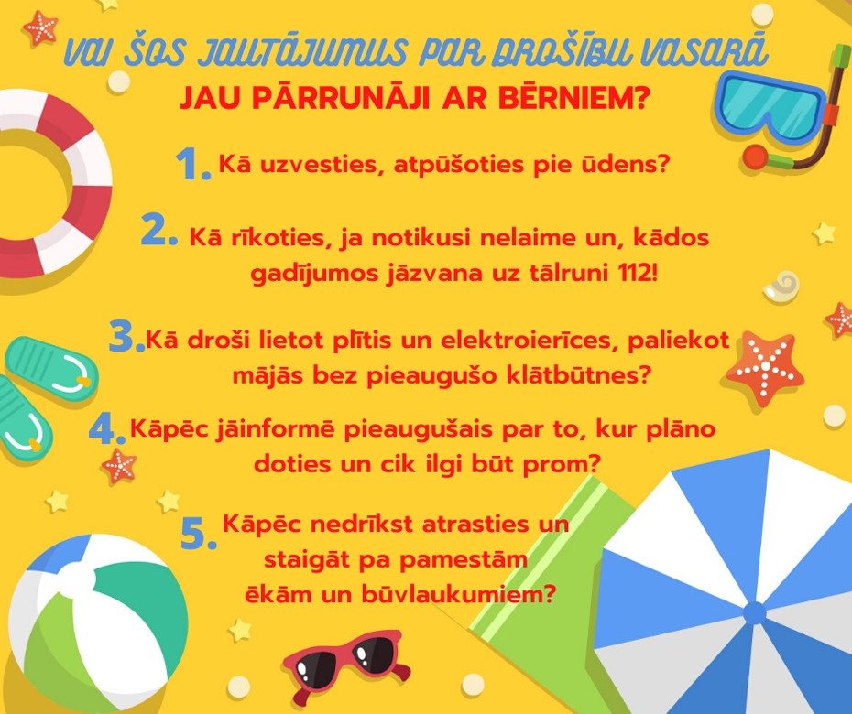

Tuvojoties mācību gada beigām, gan skolēni, gan skolas darbinieki ar nepacietību gaida brīvlaiku, kad varēs atvilkt elpu no mācībām un atpūsties. Vasaras brīvlaiks ir piesātināts ar dažādiem piedzīvojumiem un aktivitātēm, tāpēc aicinām bērnus un jauniešus atcerēties par drošības pasākumiem, lai brīvlaiks būtu patīkams.

**Drošība, vadot braucamrīku**

Sākoties vasaras brīvlaikam, vairāk laika tiek pavadīts ārā, gan dodoties pastaigās un garākos pārgājienos, gan vizinoties ar velosipēdiem, skrejriteņiem, skrituļslidām, skrituļdēļiem un dažādiem citiem transportlīdzekļiem. Piedaloties ceļu satiksmē ar braucamrīku, ir jāievēro drošas un pieklājīgas braukšanas manieres, jāizvēlas atbilstošs ātrums un jāatceras, ka pa ietvi pārvietojas arī gājēji, kuri var strauji mainīt virzienu. Tāpat jābūt uzmanīgam, jo no blakus teritorijas negaidīti var izbraukt kāds transportlīdzeklis.

Lai nodarbošanās ar fiziskajām aktivitātēm būtu droša, dodoties braukāties ir svarīgi izmantot aizsargaprīkojumu (ķiveri, ceļgalu un elkoņu aizsargus), tāpat tumšajā diennakts laikā obligāti jāizmanto atstarotāji.

**Drošība pie dzelzceļa**

Dzelzceļš nav vieta rotaļām - tā ir bīstamības zona! Atrodoties dzelzceļa tuvumā, jāievēro īpaša drošība, jo tas ir paaugstinātas bīstamības objekts. Jāievēro aizlieguma un brīdinājuma signāli, tāpēc nedrīkst klausīties mūziku austiņās, lai vari skaidri sadzirdēt brīdinājuma signālus vai vilciena tuvošanos. Nestāvi tuvu perona malai, jo, vilcienam pārvietojoties, tā izraisītā vēja plūsma ir spēcīga un var paraut zem vilciena. Atceries arī par luksoforu nozīmi! Pirms dzelzceļa pārbrauktuvēm mēdz uzstādīt divkrāsu luksoforus. Balts, mirgojošs signāls nozīmē, ka kustību turpināt ir atļauts, bet ir jāpārliecinās, vai netuvojas vilciens. Sarkans signāls aizliedz kustību. Tāpat arī šķērsot sliedes var tikai tad, kad dzelzceļa pārbrauktuve ir atvērta jebkurai satiksmei.

**Drošība pie ūdens**

Vasarā, kad laiks kļūst siltāks un atpūta pie ūdens ir īpaši iecienīta, tā vien vilina izbaudīt dažādus ūdens priekus. Taču tas ir jādara uzmanīgi, nenodarot sev pāri, tāpēc peldies tikai oficiālās peldvietās vai vietās, kurās ir lēzeni krasti, ciets pamats un labi zināma vieta. Lai izvairītos no straujas ķermeņa temperatūras maiņas, nelec ūdenī sakarsis, jo tas var izraisīt krampjus vai sirdsdarbības problēmas. Un, lai negūtu mugurkaula traumas, nelec no tiltiem vai citiem paaugstinājumiem. Nodarbojoties ar dažādām ūdens aktivitātēm, neaizmirsti uzvilkt glābšanas vesti!

**Ugunsdrošība**

Nenoliedzami uguns sniedz dažādus ieguvumus - tā dod gaismu, ar to var sasildīties, ar to var pagatavot ēst, taču tā ir arī bīstama un var izraisīt ugunsgrēku. Uguns nav rotaļlieta, ar kuru eksperimentēt un spēlēties, ar to ir jābūt piesardzīgam. Gadījumos, ja izcēlies ugunsgrēks jāsaglabā miers un jāmēģina pamest telpas, ja telpa sadūmota, jāmetas rāpus. Pametot telpas, nedrīkst izmantot liftu.

**Elektrodrošība**

Nepareiza elektrības lietošana var apdraudēt Tavu veselību un izraisīt nelaimi. Ja neesi pārliecināts, kā rīkoties ar kādu elektroiekārtu, sagaidi pieaugušo, nemēģini rīkoties pats. Pasargā sevi no bīstamām situācijām un elektrotraumām: nekāp elektrības stabos, nelaid gaisa pūķus vai citus lidojošus priekšmetus elektropārvades līniju tuvumā, nekāp kokos, kuru zari ir tuvu elektrolīnijai, netuvojies elektrolīnijām, uz kurām ir uzkrituši koki.

**Drošība internetā**

Moderno tehnoloģiju attīstība un interneta pieejamība ļauj ērti sazināties ar draugiem un dalīties ar dažādām bildēm un video sociālajos tīklos. Atrodoties digitālā vidē, vari apdraudēt sevi, tāpēc esi uzmanīgs, daloties ar informāciju - neizpaud savus privātos datus svešiem cilvēkiem vai neievadi tos neuzticamās vietnēs. Atceries, ka internetu izmanto dažādi cilvēki, arī tādi, kuriem nav labi nodomi. Lai pasargātu sevi no apdraudējuma riskiem, uzliec atbilstošus privātuma un drošības iestatījumus savus sociālo mediju profilos.

Pirms reģistrējies mājaslapās, kur jānorāda privāta informācija, konsultējies ar saviem vecākiem vai citiem pieaugušajiem!

**Pirmās palīdzības sniegšana**

Neapdomīga un pārgalvīga rīcība var novest pie nelaimes gadījuma, taču, ievērojot drošības pamatnoteikumus, vari pasargāt sevi un citus. Brīžos, ja notikusi nelaime, ir svarīgi neapjukt.

**Nelaimes gadījumā zvani uz Latvijas vienoto ārkārtas palīdzības izsaukumu numuru – 112,** lai saņemtu palīdzību no ugunsdzēsējiem, mediķiem vai policijas.

Sniedz nepieciešamo informāciju, lai atbildīgais dienests var palīdzēt:

* Īsi pastāsti, kas noticis
* Nosauc precīzu adresi vai apraksti notikuma vietu
* Atbildi uz dispečera jautājumiem
* Pēc dispečera lūguma nosauc savu uzvārdu un telefona numuru
* Nepārtrauc sarunu pirmais
* Esi sazvanāms! Var rasties nepieciešamība ar Tevi sazināties atkārtoti

Esi saudzīgs arī pret vecākiem, neliec viņiem par Tevi uztraukties. Informē viņus par saviem ikdienas plāniem, lai nepieciešamības gadījumā vecāki var Tev palīdzēt.

**Lai saulaina un skaistiem piedzīvojumiem bagāta vasara!**

**Vasaras brīvlaikā negarlaikojies!**

**Ilgi gaidītais skolēnu vasaras brīvlaiks tūlīt sāksies. Lai šogad vasara nepaskrietu garām, jaunieši dalās ar idejām par to, kā piepildīt gan saules pielijušās, gan lietainās dienas – ar draugiem esot vai vienatni baudot.**



**Izgatavo un kopā ar draugiem piepildi divas vēlmju burkas un uzlīmē uz tām nosaukumus “Saulainās dienas” un “Lietainās dienas”. Dienās, kad piezagsies garlaicība vai meklēsi iedvesmu interesantām aktivitātēm, burka pateiks priekšā.**

**Sapņus vizualizējot un pierakstot, tie piepildās – izveido savu sapņu foto kolāžu!**

Atrodi bildes, kas simbolizē tavus kvēlākos sapņus un izveido skaistu foto kolāžu – fotogrāfijas ne tikai priecēs acis ik dienas, bet varbūt arī palīdzēs soli pa solim nokļūt tuvāk iecerētajam.

**Sāc runāt jaunā valodā!**

Ja katru dienu apgūsi vien 5 jaunus vārdus kādā no sev interesējošām svešvalodām, tad vasaras beigās zināsi jau gandrīz 500. Lielisks palīgs būs bezmaksas mobilā aplikācija *Duolingo*.

**Lielā skapja tīrīšana – uzrīko ballīti, iepriecini sevi un palīdzi citiem!**

Lielā skapja revīzija ne tikai atbrīvos vietu skapī, bet arī dos brīvu vietu tev pašam – atbrīvojoties no liekā, mēs radām vietu jaunajam. Tas, kas tev vairs neder, var lieliski noderēt kādam citam – sarīkojiet ar draugiem *drēbju mainīšanās ballīti.*Ballītes galvenais nosacījums: viesiem pirms ierašanās sakārtot skapi, lai uz ballīti līdzi varētu ņemt līdzi apģērba gabalus, apavus, somas, kam laiks meklēt nākamo saimnieku.

**Mazdārziņš uz palodzes vai balkona**

Viss, kas tev nepieciešams – tukšas stikla burkas, puķu podi vai kastes, materiāli etiķetes sagatavošanai (vari izmantot melnu celtniecības līmlenti, uz kuras auga nosaukumu vari uzrakstīt ar baltu krītu – vienkārši, bet efektīvi), zeme, ūdens un, protams, tevis izvēlētās garšaugu vai ziedu sēklas.

**Gatavosim krājumus ziemai**

Saldēšana: iesaldē ogas – zemenes, avenes, mellenes, ķiršus, dzērvenes, brūklenes. Arī saldēti garšaugi ļaus paildzināt vasaras sajūtu. Salasi dilles, pētersīļus, lokus, sasmalcini tos un noslēgtos maisiņos vai kārbās liec saldētavā.

Ievārījumu gatavošana: vēlies sagatavot pāris burciņas saldu dāvanu? Piezvani vecmāmiņai un palūdz, lai padalās ar ģimenes recepti.

Tējas ziemas vēsajiem vakariem: kad augi zied, ir īstais laiks tos plūkt, lai kaltētu. Piparmētra, kumelītes, aveņu un upeņu lapas, sarkanais āboliņš, liepziedi – Latvijas maģiskās zāļu tējas ziemā palīdzēs uzturēt možu garu un skaisti sapakotas noderēs arī kā oriģinālas dāvanas.

**Mājās gatavots saldējums**

Kad saule palutinājusi, nekas nav labāks par vēsu saldējumu – izņemot paša gatavotu saldējumu. Zemenes? Ērkšķogas? Skābenes? Arbūzs? Vari saldēt svaigi spiestas sulas, zaļos rīta kokteiļus. Varbūt dod priekšroku krēmīgam veldzējumam? Ļauj vaļu iztēlei, izmēģini jaunas receptes un uz dienu kļūsti par pavārmākslas ekspertu!



**Papildus aktivitātes, ko ievietot savā vēlmju burkā:**

* mājas SPA: sejas un ķermeņa kopšanas procedūras ar pieejamajiem augļiem, ogām un dārzeņiem;
* aizmigt ar skatu zvaigznēs: organizēt pārgājienu ar nakšņošanu teltīs;
* pārveidot vecu apģērba gabalu, piemēram, pāršuj vecus džinsus par šortiem;
* iemācīties un sagatavot ģimenei zaļos kokteiļus, izmantojot sezonas augļus, ogas, dārzeņus, zaļumus;
* galda spēļu maģija: organizēt spēļu vakaru ar ģimeni vai draugiem – siltā vakarā piemājas parkā vai mežā, savukārt lietainā vakarā pie ģimenes galda;
* pārlasīt mīļāko grāmatu vai ko jaunu;
* izveidot mīļāko dziesmu *playlist*;
* izmēģināt roku krustvārdu mīklu risināšanā / sastādīšanā;
* izcept veselīgu kūku;
* doties ekspedīcijā – atklāt vēl neatklātas vietas savā tuvākajā apkārtnē;
* pārkārtot savu istabu;
* nedēļas izaicinājums – iemācīties labi lēkt ar lecamauklu. Katru dienu vismaz 100 lēcieni.

**Neaizmirsti pievienot sarakstam arī savas vēlmes! Lai izdodas!**

 Žurnālistikas pulciņa audzēkņi